ISOLATO 1 UNITA’ EDILIZIA 13

Tipo edilizio Descrizione del tipo edilizio Note
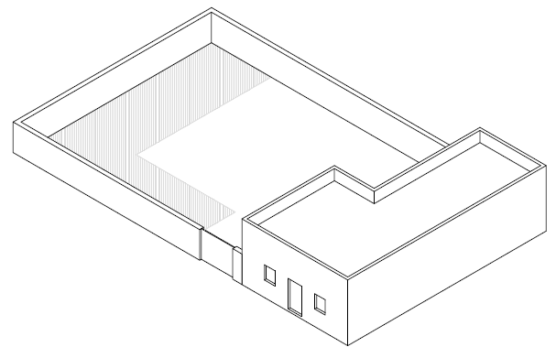

Tipo edilizio C – Edificio su fronte strada con sviluppo a L perpendicolare all’asse stradale, su un livello con corte con sviluppo longitudinale parallelo all’asse stradale

Ue | Codice | Caratteristiche | Interventi | Specifiche prescrizioni | Oggetto intervento
1.13 | 1 | - parzialmente conservati, con trasformazioni sostanziali | - manutenzione ordinaria, manutenzione straordinaria con specifici vincoli sui materiali e sulle modalità costruttive, restauro e risanamento conservativo per le parti conservate e reintegrazione secondo regole coerenti con il patrimonio edilizio tradizionale, con eliminazione di elementi fortemente incoerenti, variazione della destinazione d'uso | rimozione placcaggio dal basamento dell'edificio e sostituzione con un rivestimento in pietra locale con taglio e posa regolare ovvero con finitura ad intonaco tinteggiato. | facciata
 |  |  |  | tinteggiatura e finitura dei prospetti secondo le indicazioni cromatiche riportate nell'Abaco dei colori | facciata
 |  |  |  | rimozione infissi eccessivamente degradati o non compatibili con i materiali ed i caratteri costruttivi tradizionali | infissi
 |  |  |  | posa in opera di infissi in legno tinteggiato, ad alta efficienza energetica, secondo le indicazioni riportate nell'Abaco degli elementi costruttivi | infissi
 |  |  |  | rimozione elementi oscuranti eccessivamente degradati o non compatibili con i materiali ed i caratteri costruttivi tradizionali | infissi
 |  |  |  | posa in opera di elementi oscuranti in legno tinteggiato tipo persiana o scuri, secondo le indicazioni riportate nell'Abaco degli elementi costruttivi | infissi
 |  |  |  | rimozione cavi e impianti elettrici, telefonici, televisivi ed antintrusione dai prospetti dei corpi di fabbrica e dei fabbricati accessori, dai muri su fronte strada | impianti
 |  |  |  | sostituzione del sistema di scolo delle acque meteoriche con un sistema compatibile con le caratteristiche costruttive tradizionali | impianti
1.13 | 2,3,4,5 | - non determinato |  | necessario sopralluogo
1.13 | 6 | - spazi aperti |  | garantire una superficie permeabile minima pari al 30% della superficie fondiaria | suolo
 |  |  |  | tinteggiatura e finitura del muro di confine secondo le indicazioni cromatiche riportate nell'Abaco dei colori | confini
 |  |  |  | finitura superiore del muro di confine con un corso longitudinale di tavelle piene in cotto o intonaco tinteggiato, adeguatamente rinforzato per resistere agli agenti atmosferici ed alle escursioni termiche | confini

